**راهنماي معلم زيست‌شناسي 1**

**(پاية دهم)**

**قسمت اول**

**پاسخ فعاليت ها**

**فصل 1 – زيست شناسي ديروز امروز فردا**

**پاسخ فعاليت‌ها**

**فعاليت ص ۱۱**

س. مجری یک برنامه تلویزیونی گفته است که درست نیست بگوییم «زیست‌شناسان ثابت کرده‌اند که شیر مایعی خوشمزه است». این گفته درست است یا نادرست؟

ج. این گفته درست است، چون یافته‌های علم قطعی نیستند و بنابراین، علم نمی‌تواند چیزی را ثابت کند و به علاوه، خوشمزگی موضوعی حسی، ارزشی و شخصی و انفرادی است و بتابراین، تعیین خوشمزگی در قلمرو علم نیست.

**فصل 2- گوارش و جذب مواد**

**پاسخ فعاليت‌ها**

**فعاليت صفحة 26:**

|  |  |  |  |
| --- | --- | --- | --- |
| **نام** | **اسکلتی (مخطط)** | **قلبی** | **صاف** |
| **ساختار** | سلول‌های استوانه‌اي‌شكل | سلول‌های استوانه‌ای منشعب | سلول‌هاي دوكي‌شكل |
| **عمل** | ارادي | غيرارادي | غيرارادي |
| **رنگ** | قرمز | قرمز | سفيد- صورتي |
| **تعداد هسته** | چندهسته‌اي | چندهسته‌اي | معمولاً تك‌هسته‌اي |

**فعاليت صفحة 27:**

الف) غشاي تخم‌مرغ مانند پردة نيمه‌تراوا عمل مي‌كند و آب درون ني به علت اسمز، بالا مي‌رود.

ب) درون آب مقطر، تخم‌مرغ متورم مي‌شود و در آب نمك غليظ، چروكيده مي‌گردد. علت، اسمز است.

**فعاليت صفحة 30:**

در مري، لاية بيروني از بافت پيوندي سستي تشكيل شده است كه آن را به بافت‌ها و اندام‌هاي اطراف آن، متصل مي‌كند. به جاي مري، در صورت تمايل مي‌توانيد بخشي از روده را مشاهده كنيد.

**فعاليت صفحة 33:**

در طراحي اين آزمايش، دانش‌آموزان بايد به اين موضوع توجه كنند كه آنزيم پپسين در دماي ˚ 37 درجه بدن فعاليت مي‌كند و در شرايط آزمايش بايد دما ثابت نگه داشته شود. سفيدة تخم‌مرغ بايد پخته و ريز شود.

**فعاليت صفحة 34:**

اين آنزيم‌ها به شكل غيرفعال در لوزالمعده ترشح مي‌شوند و بعد در روده فعال مي‌شوند. البته لوزالمعده عامل غيرفعال‌كننده تريپسين هم دارد.

**فعاليت صفحة 37:**

در حضور نشاسته لوگول به رنگ آبي درمي‌آيد. در لوله‌اي كه بزاق ريخته شده است، نشاسته به مولكول‌هاي ساده‌تر تبديل مي‌شود و در اثر لوگول تغيير رنگ ديده نمي‌شود.

**فعاليت صفحة 40:**

در برگة آزمايش، اين اعداد ثبت شده‌اند:

تري‌گليسريد كمتر از 200 mg/dl / HDL بيش از 60 mg/dl / LDL كمتر از 130 mg/dl / LDL/HDL كمتر از 3.

چربي‌هاي اشباع بيشتر در غذاهاي جانوري و چربي‌هاي غيراشباع بيشتر در غذاهاي گياهي و روغن‌هاي گياهي مانند روغن زيتون ديده مي‌شوند. چربي‌هاي اشباع (سير شده) حداكثر تعداد هيدروژن را دارند، اما چربي‌هاي غيراشباع حداقل يك يا دو پيوند دو يا سه‌گانه دارند. چربي‌هاي اشباع موجب افزايش كلسترول LDL در بدن مي‌شوند.

**فعاليت صفحة 43:**

براي افراد بيش از 20 سال از جدول زير استفاده مي كنند :

|  |  |
| --- | --- |
| وضعيت وزن | BMI |
| كمبود وزن | كمتر از 18.5 |
| وزن طبيعي | 18.5 -24.9 |
| اضافه وزن | 29.9-25 |
| چاقي | 30 وبيشتر از آن |

**فعاليت صفحة 46:**

طول رودة گوشتخواران كوتاه‌تر از علف‌خواران است. بلندتر بودن طول روده، فرصت بيشتري به آن مي‌دهد تا مواد غذايي موجود در غذاي گياهي را جذب كند.

**فصل 3- تبادلات گازي**

**پاسخ فعالیت‌ها**

**فعالیت ص 49**

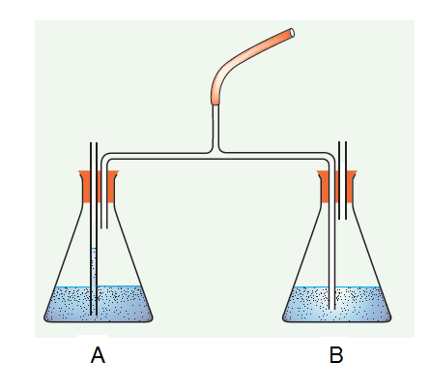

2 ) هنگام دم از انتهای لوله ی بلند داخل ظرف A و هنگام بازدم از انتهای لوله ی بلند داخل ظرف B حباب خارج می شود.

3 ) تغییر رنگ در ظرف B مشاهده می شود.

4 ) با گذشت زمان تغییر رنگ در ظرف A نیز مشاهده می شود.

پاسخ به پرسشها :

الف ) انتهای لوله بلند متصل به لوله ی مرکزی داخل مایع ظرف B قرار دارد بنابراین هنگام دم مایع بر اثر مکش ایجاد شده وارد این لوله می شودو هوا از لوله ی کوتاه متصل به لوله ی مرکزی وارد می شود. البته این هوا از خارج از طریق لوله بلند ظرف A وارد این ظرف می شود. هنگام بازدم هوای ظرف A راهی برای خروج ندارد پس هوای زیادی وارد این ظرف نمی شود.در حالیکه هوا از طریق لوله ی بلند وارد مایع ظرف B شده و در نهایت به وسیله ی لوله ی کوتاه ظرف B خارج می شود

ب ) در ظرف مربوط به لولهی هوای بازدمی ( ظرف B ) که حباب های هوا از آن خارج می شوند.

ج ) بله هوای بازدمی به ظرف A نیز وارد می شود البته به مقدار کم این هوا مستقیما وارد مایع نمی شود و تنها با سطح آن تماس می یابد در نتیجه تغییر رنگ کندتر و به صورت تدریجی انجام می شود.

**فعالیت ص 57**

1- عدد حاصل ظرفیت واقعی را نشان نمی دهد زیرا همیشه بین نیم تا یک لیتر هوا در شش ها باقی می ماند.

2- کافی است با اندکی تمرین از طریق لوله عمل دم ( به تنهایی ) انجام داده شود . بدیهی است که عمل بازدم نیز معادل دم خواهد بود.

**فصل 4 - گردش مواد در بدن**

**پاسخ فعاليت‌ها**

**فعاليت صفحة 66:** تشريح قلب گوسفند

**نشانه‌هاي سطح پشتي:** - حالت برآمده دارد (محدب).

- رگ هاي آكليلي (كرونر) در آن، حالت اُريب است.

- در اين سطح، بيشتر سرخرگ‌ها ديده مي‌شوند.

**نشانه‌هاي سطح شكمي:** - حالت صاف يا تخت دارد.

- رگ اكليلي در آن، حالت عمودي دارد.

- در اين سطح، بيشتر سياهرگ‌ها ديده مي‌شوند.

**تشخيص سمت چپ و راست قلب:**

1. قرار دادن سطح پشتي روي سينه و سطح شكمي به سمت جلو- در اين حالت چپ و راست قلب مطابق دست‌هاي چپ و راست است.
2. سمت چپ قلب ضخامت بيشتري دارد و با لمس كردن، ديوارة آن را مي‌توان تشخيص داد.
3. با وارد كردن سوند به داخل سرخرگ‌ها و ادامة آن، كه به كدام حفرة قلب وارد مي‌شود. از سرخرگ آئورت سوند به سمت بطن چپ و از سرخرگ شش سوند به سمت راست قلب، هدايت مي‌شود.

- علت قطور بودن بطن چپ به وظيفة آن برمي‌گردد كه با انقباض آن خون به تمام بدن فرستاده مي‌شود و اين عمل مستلزم ماهيچه‌اي قوي و قطور است.

- رگ‌هاي كرونر (آكليلي) در جلو و عقب متفاوت‌اند. در جلو حالت مورب و در عقب عمودي هستند.

- ديوارة سياهرگ‌ها ضخامت كمتري دارند ولي ديوارة سرخرگ‌ها ضخامت بيشتري دارند. اگر سرخرگ‌ها را با انگشت فشار دهيم و رها كنيم دوباره به حالت اول برمي‌گردند ولي ديوارة سياهرگ‌ها روي هم خوابيده است.

**فعاليت صفحة 69:** بالاي صفحه

1. اهميت اين فاصلة زماني در اين است كه فرصت كافي براي پر شدن بطن‌ها وجود داشته باشد. در اين فاصله خون از دهليزها وارد بطن‌ها مي‌شود و بطن‌ها با خون پر مي‌شوند.
2. چون بطن‌ها خون را به سمت بالا و به درون سرخرگ‌ها مي فرستند براي تخلية كامل بطن بهتر است انقباض از پايين شروع و به سمت بالا ادامه يابد.

**فعاليت صفحة 69:** پايين صفحه

**سيني دهليزي بطني**

الف) در مرحلة استراحت عمومي بسته باز

انقباض دهليزي بسته باز

انقباض بطني باز بسته

ب) زمان يك چرخه (يك ضربان) 8/0 = 4/0 + 1/0 + 3/0

**75** = 8/0 ÷ ثانيه 60 = 1 دقيقه

پ)

1. وقتي كه فشار بطن از آئورت بيشتر شود، فشار بطن 7/6 است، فشار آئورت 6/10 است در اين حالت دريچه‌هاي سينه، بسته هستند. با افزايش فشار بطن چپ از 7/6 به 3/17 در اين فاصله فشار بطن از آئورت بيشتر مي‌شود و خون به درون آئورت جريان پيدا مي‌كند. پس جواب بين 2/0 تا 3/0 ثانيه است.
2. وقتي فشار بطن از دهليزها بيشتر است، در دو رديف اول، فشار دهليز بيشتر از بطن است ولي در فاصله 1/0 تا 2/0 كه فشار بطن از 7/0 به 7/6 مي‌رود، فشار بطن از دهليز بيشتر و دريچه‌هاي دهليزي بطن بسته مي‌شوند و در ادامه نيز چون فشار بطن‌ها از دهليزها بيشتر است اين دريچه‌ها بسته هستند، يعني از 2/0 بسته مي‌شوند و تا انتهاي 4/0 بسته هستند.
3. وقتي كه فشار آئورت از بطن بيشتر باشد، سيني‌ها بسته‌اند و وقتي فشار بطن از دهليز بيشتر باشد دو بسته مي‌شود كه اين حالت در زمان‌هاي 2/0 و 4/0 هر دو نوع دريچه بسته هستند.

**فعاليت صفحة 70:** پايين صفحه

ml= cc 5000 = Lit 5

برون‌ده قلب = حجم ضربه‌اي * تعداد ضربان قلب در دقيقه

5000 = حجم ضربه‌اي * 75

$\frac{5000}{75}=66/1$

يعني در هر ضربان حدود 66 ميلي‌ليتر خون از بطن وارد سرخرگ مي‌شود.

بطن چپ 🠠 آئورت

بطن راست 🠠 سرخرگ شش

**فعاليت صفحة 73:**

روش اندازه‌گيري فشار خون

صفحة پيوست به آن اضافه شود.

**فعاليت صفحة 74:**

مصرف قهوه يا نسكافه (قهوه آماده) در بيشتر موارد فشار خون را بالا مي‌برد. بنابراين، خوردن زياد آن توصيه نمي‌شود. مقدار كم آن در روز مي‌تواند مفيد باشد.

**فعاليت صفحة 75:**

بين شكل و عمل هريك از مويرگ‌ها، رابطة مستقيمي وجود دارد. هرجا لازم باشد مواد زيادي بين مويرگ و اندام مبادله شود منافذ بيشتر و گشادتر به وجود آمده است، مثل مغز استخوان . در اينجا لازم است سلول‌هاي ساخته شده نيز به مويرگ وارد شوند.

در بعضي قسمت‌ها مثل مغز ورود مواد بايد به شدت كنترل شود تا هر ماده‌اي وارد و خارج نشود .اين اندام فقط به اكسيژن و گلوكز نياز دارد بنابراين مويرگ‌هاي پيوسته در آن بوجود آمده است .

در بعضي اندام‌ها مثل روده و كليه نيز منافذ روي مويرگ زياد هستند، ولي اين منافذ كنترل‌شده هستند تا جذب و دفع مواد با كنترل صورت گيرد.

**فعاليت صفحة 77:**

در بالة دمي، رگ‌هايي كه خون را به انتهاي باله مي‌برند سرخرگ‌ و آنهايي كه از باله خارج مي‌كنند سياهرگ هستند و چون در ميكروسكوپ مركب، تصوير معكوس است جهت آنها را برعكس مي‌كنيم. اگر از ميكروسكوپ استريو يا تشريحي استفاده مي‌كنيد، تصوير معكوس نيست و آنچه را مي‌بينيد جهت آن صحيح است.

**فعاليت صفحة 81:** بالاي صفحه

- براي اينكه بتواند هموگلوبين بيشتري را در خود جاي دهد.

- براي اينكه بتواند در مواقع لازم خم شود و مثلاً از درون مويرگ‌ها عبور كند. اگر فرو رفته نبود نمي‌توانست به آساني خم شود.

- هموگلوبين مي‌تواند در آب حل شود. اگر درون گويچه‌هاي قرمز نبودند فشار اسمزي خون بالا مي‌رفت يا هموگلوبين در پلاسما تجزيه و دفع ميشد .

**فعاليت صفحة 81:** پايين صفحه

1. 4000تا 10000در ميكروليتر خون WBC-

تا 5 ميليون در ميكروليتر خون RBC-

در هر ميكروليتر خون 250000 platelet

2. mg/dl كمتر از 200 TGS-

mg/dl كمتر از 200 كلسترول

mg/dl بيشتر از 60 HDL

mg/dl كمتر از 130 LDL

3. تعداد 5000 * mL 1000000 * Lit 5

تعداد RBC در خون 25000000000 =

250000000 = 1 % *

روزانه تخريب و بايد جايگزين شوند.

**فعاليت صفحة 82:**

گسترش خوني را مي‌توان با استفاده از رنگ‌هاي گيمسا يا ... رنگ‌آميزي كرد.

**فصل 5- تنظيم اسمزي و دفع مواد زائد**

**پاسخ فعاليت ها**

**توضيح فعاليت صفحة 90**

تشريح كليه گوسفند

در بيشتر كليه ها كه چربي هاي اطراف آن جدا شده است ميزناي كنده شده و فقط سرخرگ از كليه آويزان است. اگر چربي ها ي اطراف كليه كنده نشده باشد با احتياط آن ها را جدا كنيد و در بين آنها ميزناي ، سرخرگ و سياهرگ كليوي را تشخيص دهيدمطابق شكل كتاب

ميزناي از بقيه ضخيم تر است و حالت توپري را از بيرون نشان مي دهد و بافتهاي تشكيل دهنده آن نرم هستند .

سرخرگ ديواره ضخيمي دارد كه با فشار دادن آن دوباره به حالت اول برمي گردد.

سياهرگ ديواره نازكترو روي هم افتاده اي دارند و درون آن گاهي خون ديده مي شود .

بعد از برش طولي و تشخيص بخش قشري و مركزي ستون هاي كليوي را مشاهده كنيد در زير آن ها رگ هاي بين هرمي در كنار هم قرار گرفته اند كه از روي ضخامت ديواره مي توان سرخرگ يا سياهرگ بودن آن ها را تشخيص داد .اين رگ ها به رگ هاي قوسي و سپس شعاعي متصل مي شوند . با قرار دادن قيچي روي اين رگ ها

و بريدن ستون هاي كليوي هرم هاي كليوي مشخص و قابل شمارش مي شوند. تعداد هرم ها متفاوت و از 12 تا 18 عدد در دو قسمت كليه ديده مي شوند .

**فصل 6- از ياخته تا گياه**

**پاسخ فعاليت ها**

**فعاليت صفحة 102:**

الف) اين فعاليت به منظور خودارزيابي دانش‌آموزان از آن چيزي است كه دربارة ياختة گياهي، ياد گرفته‌اند. چنين فعاليت‌هايي به يادگيري معنادار و رفع كج‌فهمي‌هاي آنها، كمك مي‌كند. دانش‌آموزان مي‌توانند از مواد متفاوتي، اين مدل را بسازند.

ب) در بعضي ميوه‌ها، ژله‌اي شدن تيغة مياني به نرم شدن ميوه‌ها و در بعضي ميوه‌ها، سخت شدن به علت چوبي شدن ديواره‌ها، مي‌انجامد.

**فعاليت صفحة 103:**

در اين فعاليت، دانش‌آموزان واكنش ياخته‌ها را هنگام پلاسموليز و تورژسانس، مشاهده مي‌كنند. در صورتي كه اگر در استفاده از آب معمولي، حالت پلاسموليز، مشاهده شود، به اين معني است كه مقدار نمك‌هاي معدني آب، زياد است. آنها در پيش‌بيني عملكرد ياختة جانوري در محيطي با فشار اسمزي كم، بايد تأثير نبودن ديوارة ياخته‌اي در ياخته‌هاي جانوري را، در نظر داشته باشند.

در طراحي آزمايش، كافي است آنها به اين نكته اشاره كنند كه ياخته‌هاي جانوري را بايد در آب مقطر قرار داد.

در طراحي آزمايش، براي تغيير در اندازه يا وزن بافت، كافي است كه براساس روش علمي گروه تيمار و گواه را تشكيل دهند و اين دو متغير را در محيط‌هاي غليظ و رقيق بررسي كنند.

**فعاليت صفحة 104:**

برگ كلم بنفش وقتي در آب با درجة طبيعي باشد، معمولاً تغيير چنداني در رنگ آب ايجاد نمي‌كند(كه آن هم به علت برش برگ با چاقوست)، اما جوشاندن آن، كه سبب مرگ ياخته‌ها و تخريب غشاي زيستي مي‌شود، سبب رنگي شدن آب مي‌شود.

**فعاليت صفحة 105:**

تغيير سبزديسه به رنگ‌ديسه. در زمان‌هاي متفاوت نمونه هاي ميكروسكوپي تهيه و مشاهده كرد.

**فعاليت صفحة 108:**

هوا هم در سبك شدن اندام گياهي و كاهش مقاومت در برابر جريان‌هاي آبي و هم در تأمين اكسيژن براي ياخته‌هاي گياه، عمل مي‌كند.

**فعاليت صفحة 110:**

الف) در تهية اين جدول، دانش‌آموزان بايد نقش و ساختار ياخته‌ها را در سامانة بافت زمينه‌اي بنويسند. به عبارتي شباهت‌ها و تفاوت‌ها را در جدول بياورند و آنها را مقايسه كنند.

ب) نقش آب در گياه از مواد ساخته شده، بيشتر است. براي به گردش درآمدن آب در گياه، هميشه حجم عظيمي از آب، تبخير مي‌شود. بنابراين، گياه به آوندهاي چوبي بيشتر از آوندهاي آبكشي، نياز دارد. همچنين، دانش‌آموزان بايد اين را در نظر داشته باشند كه بخش عمدة گياه، توانايي غذاسازي را دارد.

**فعاليت صفحة 112:**

براي مشاهدة ساختار نخستين ريشه و ساقه و مقايسة اين ساختارها در گياهان تك‌لپه و دولپه‌اي، طراحي شده است. آبي متيل، ديواره‌هاي چوبي را به رنگ آبي و كارمن زاجي، ديواره‌هاي سلولزي را به رنگ قرمز درمي‌آورند و به اين ترتيب، محدودة آوندهاي چوبي و آبكشي، مشخص مي‌شود.

**فعاليت صفحة 115:**

الف) كافي است كه دانش‌آموزان اين سرلاد را از نظر محل قرارگيري و نتيجة فعاليت آنها، باهم مقايسه كنند.

ب) اين پژوهش با كمك آموزشي كه در فعاليت صفحة 112 ديده‌اند، انجام مي‌شود. اين فعاليت در جهت توجه هرچه بيشتر به محيط اطراف و علاقمند شدن به شناسايي گياهان، طراحي شده است.

**فعاليت صفحة 116:**

هردو فعاليت الف و ب، براي توجه دادن دانش‌آموزان به حفظ محيط‌زيست و ذخاير طبيعي، طراحي شده‌اند. ضمن اينكه زمينه‌هايي براي تمرين پژوهش‌هايي است كه زيست‌شناسان در مقياس بزرگ‌تري، انجام مي‌دهند. قسمت ب در اين فعاليت، به خوبي ميزان يادگيري دانش‌آموزان از آنچه در اين فصل آموخته‌اند را نشان مي‌دهد.

**فصل 7 – جذب و انتقال مواد در گياهان**

**پاسخ فعاليت ها**

**فعالیت ص ۱۱۹**-

هر چه ميزان شن بيشتر ، نفوذپذيری بيشتر، زه کشی بيشتر، تهویه بيشتر، مواد غذايي کمتر خواهد بود

هر چه ميزان رس بيشتر ، نفوذپذيری کمتر، زه کشی کمتر، تهويه کمتر، مواد غذايي بيشتر خواهد بود

مخلوطی از رس وشن برای خاک مناسب است.

**فعالیت ص ۱۲۱**

- این آزمایش به روش های مختلف می‌تواند انجام شود به شرط آن که بر اساس روش علمی استوار باشد. یکی از بهترین روش‌ها کاشت گیاه در محلولهای هیدروپونیک و یا محیط کشت است. این محیط‌های کشت دارای همه عوامل و شرایط مورد نیاز برای رشد است به جز یک عامل. بنابر این میتوان هر نوع تغییر رشد و یا تغییرات ظاهری را به آن نسبت داد. روشهای علمی دیگر نیز میتواند مورد پذیرش قرار گیرد.

**فعالیت ص ۱۲۹**-

بخش ت) زیرا نوارهای عرضی(شعاعی) مانع از رشد قطری شده ولی مانع افزایش طول نمی‌شود.

**فعالیت ص ۱۳۰**(بالا)

بخش پ) بله  
بخش ت) با توجه به بزرگنمایی میکروسکوپ میدان دید را محاسبه کرده و تعداد روزنه ها را در واحد سطح(معمولا میکرومتر مربع) محاسبه می‌کنیم.

بخش ث)

میخک

شمعدانی

تره

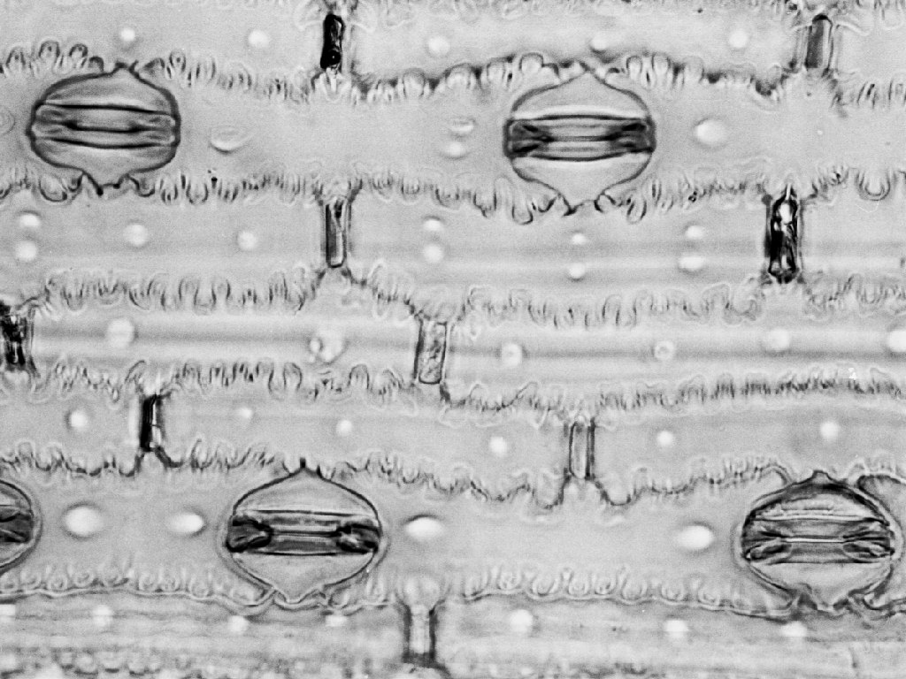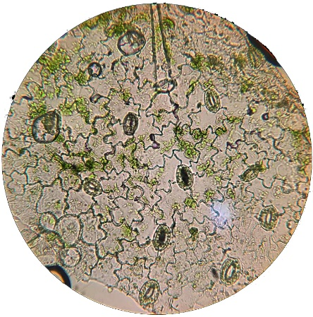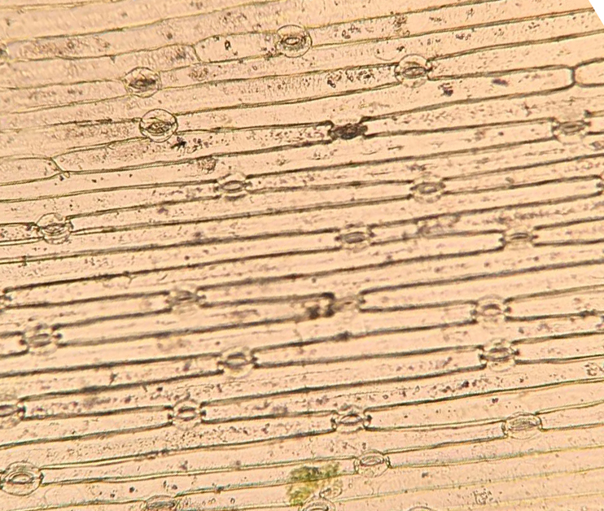

**فعالیت ص ۱۳۰ پایین**

ب) در روشنایی روزنه های موجود در آب خالص و ۵/۰ درصد کلرید پتاسیم باز و در محلول ۴ درصد آب نمک بسته اند. روزنه های تیمار تاریکی همگی بسته اند. میزان باز شدن روزنه ها تابع عوامل درونی و بیرونی است و اگر همه شرایط به جز یکی ثابت باشد میتوان نتیجه گرفت که آن متغیر عامل رفتار روزنه هاست. در محلولهای روشنایی میزان باز بودن یا بسته بودن وابسته به غلظت مواد محلول است. بنابر این منفذ روزنه ها در محلول نیم درصد با آب خالص تفاوت دارد.

پ) در بسیاری از گیاهان خشکی روزنه های هوایی در روز باز و در تاریکی تا حدود زیادی بسته می‌شوند که علت آن عملکرد پمپ های پتاسیم و کلر در مجاورت نور و نیز تجمع بعضی قندا در سلولهای نگهبان روزنه است.